

**آنالیز المان محدود خرپا در متلب و مقایسه مقادیر با نتایج تحلیل آباکوس**

حسین شجاعی 965241029



July 3, 2021

دکتر کمال جهانی

دانشکده فنی مهندسی مکانیک، دانشگاه تبریز

دیاگرام خرپا

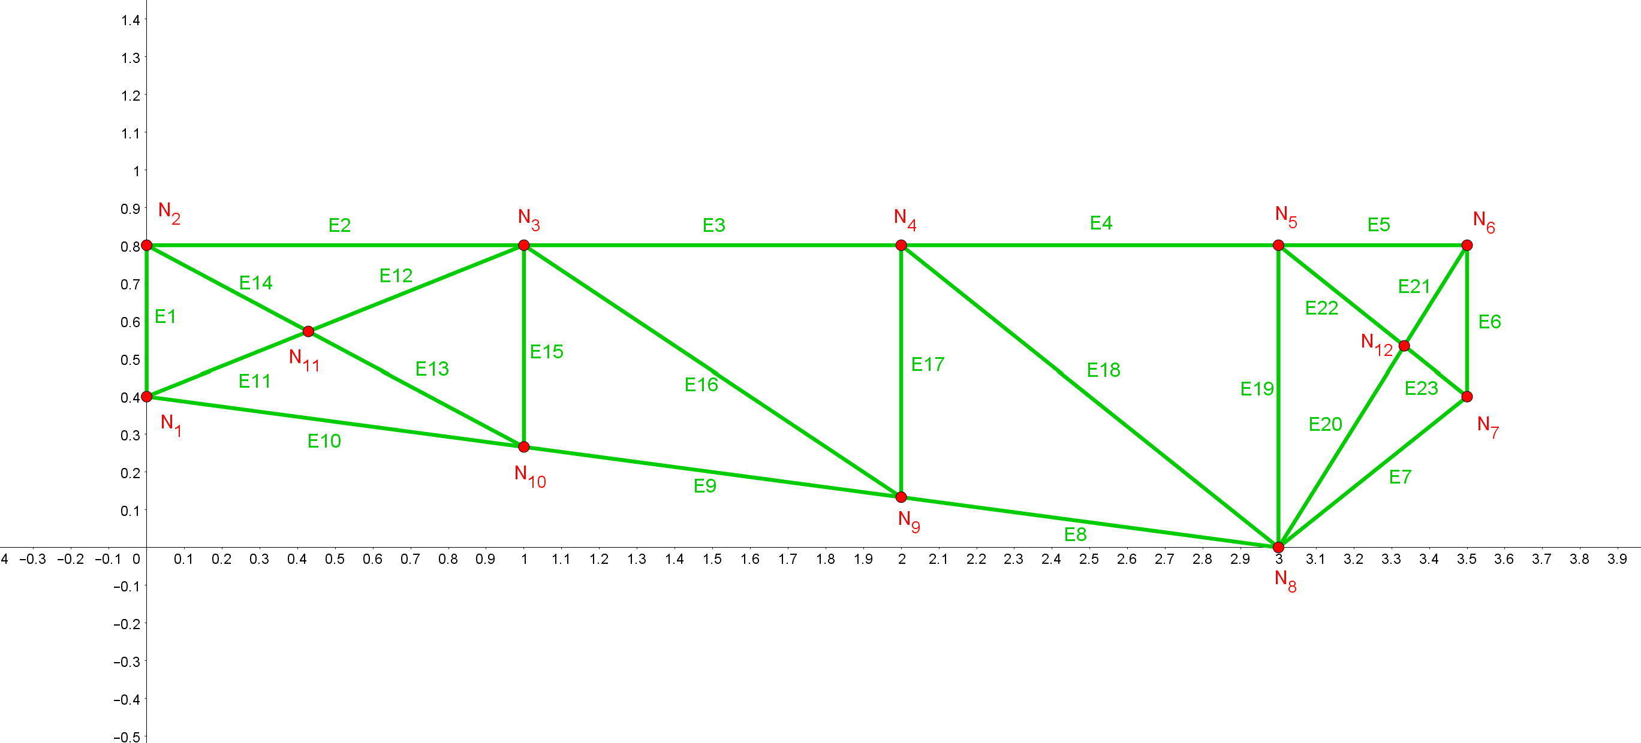

کد نویسی Matlab

clc

clear

close all

%% Truss definition

Nodes = xlsread('Data_Table.xlsx',2,'B2:C13');

Elements = [xlsread('Data_Table.xlsx',1,'B2:C24') ...

xlsread('Data_Table.xlsx',1,'K2:K24') ...

xlsread('Data_Table.xlsx',1,'L2:L24')];

Fext = [2, 2500,-90;

3, 5000, -90;

4, 5000, -90;

5, 3750, -90;

6, 1250, -90;

8, 5000, 180;

9, 4000, -90;

10, 15000, 225];

supports = [6 1 1;

7 2 0];

%% Elements stiffness

for i = 1:size(Elements,1)

n1 = Elements(i,1);

n2 = Elements(i,2);

x1 = Nodes(n1,1);

x2 = Nodes(n2,1);

Dx = x2 - x1;

y1 = Nodes(n1,2);

y2 = Nodes(n2,2);

Dy = y2 - y1;

L(i) = sqrt(power(Dx,2) + power(Dy,2))*1000;

Th(i) = atan2(Dy,Dx);

A = Elements(i,3);

E = Elements(i,4)*10^3;

s = sin(Th(i));

c = cos(Th(i));

k{i} = A*E/L(i)*[c^2 c*s -c^2 -s*c

s*c s^2 -s*c -s^2

-c^2 -c*s c^2 s*c

-s*c -s^2 s*c s^2];

end

%% Global stiffness

K = zeros(2*size(Nodes,1));

K0 = K;

for i = 1:size(Elements,1)

n1 = Elements(i,1);

n2 = Elements(i,2);

K0(2*n1-1:2*n1, 2*n1-1:2*n1) = k{i}(1:2,1:2);

K0(2*n1-1:2*n1, 2*n2-1:2*n2) = k{i}(1:2,3:4);

K0(2*n2-1:2*n2, 2*n1-1:2*n1) = k{i}(3:4,1:2);

K0(2*n2-1:2*n2, 2*n2-1:2*n2) = k{i}(3:4,3:4);

K = K + K0;

K0(:,:) = 0;

end

%% External force

F0 = zeros(2*size(Nodes,1),1);

for i = 1:size(Fext,1)

Fnode = Fext(i,1);

Fmag = Fext(i,2);

Fang = Fext(i,3)/180*pi;

fx = Fmag * cos(Fang);

fy = Fmag * sin(Fang);

F0(2*Fnode-1 : 2*Fnode,1)= [fx;fy];

end

%% Applying supports

cnt = 0;

for i = 1:size(supports,1)

Snode = supports(i,1);

Stype = supports(i,2);

Sorien = supports(i,3);

if Stype == 1

if Sorien == 1

cnt = cnt + 1;

uu_zero(cnt) = 2*Snode - 1;

elseif Sorien == 2

cnt = cnt + 1;

uu_zero(cnt) = 2*Snode;

end

elseif Stype == 2

cnt = cnt + 2;

uu_zero(cnt-1 : cnt) = 2*Snode-1 : 2*Snode;

end

end

%% Solving Eq.

Kc = K;

Fc = F0;

Kc(:, uu_zero) = [];

Kc(uu_zero, :) = [];

Fc(uu_zero, :) = [];

U0 = Kc^-1*Fc;

uu_all = 1:2*size(Nodes,1);

uu_nonzero = uu_all;

uu_nonzero(uu_zero) = [];

U(uu_all, 1) = 0;

U(uu_nonzero, 1) = U0;

F = K*U;

for i = 1:size(Elements,1)

s = sin(Th(i));

c = cos(Th(i));

n1 = Elements(i,1);

n2 = Elements(i,2);

Delta = [-c -s c s]*[U(2*n1-1); U(2*n1); U(2*n2-1); U(2*n2)];

A = Elements(i,3);

E = Elements(i,4)*10^3;

P = A*E/L(i)*Delta;

El_result(i, 1) = Delta;

El_result(i, 2) = P;

El_result(i, 3) = P/A;

end

%% Display results

fprintf('\n')

fprintf('**************[ Nodes Displacement ]**************\n')

for i = 1:size(Nodes,1)

fprintf('Node(%2g) X_disp:%8.5g um | Y_disp:%8.5g um\n',i,U(2*i-1)*1000, U(2*i)*1000)

end

fprintf('\n\n')

fprintf('**************[ Elements Force ]**************\n')

for i = 1:size(Elements,1)

fprintf('Element (%2g) Force: %g N\n',i,El_result(i, 2)*1e3)

end

fprintf('\n\n')

fprintf('**************[ Elemennts Stress ]**************\n')

for i = 1:size(Elements,1)

fprintf('Element (%2g) Stress: %g MPa\n',i,El_result(i, 3))

end

خروجی های کد نویسی

الف) جابجایی گره ها:

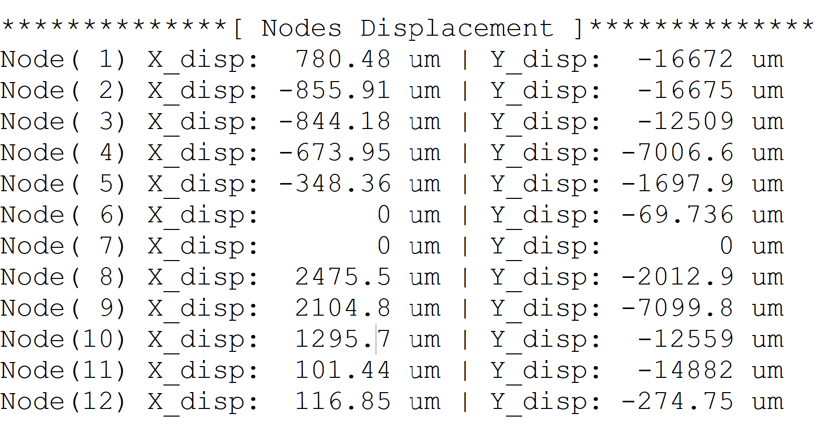

ب) تنش المان ها:

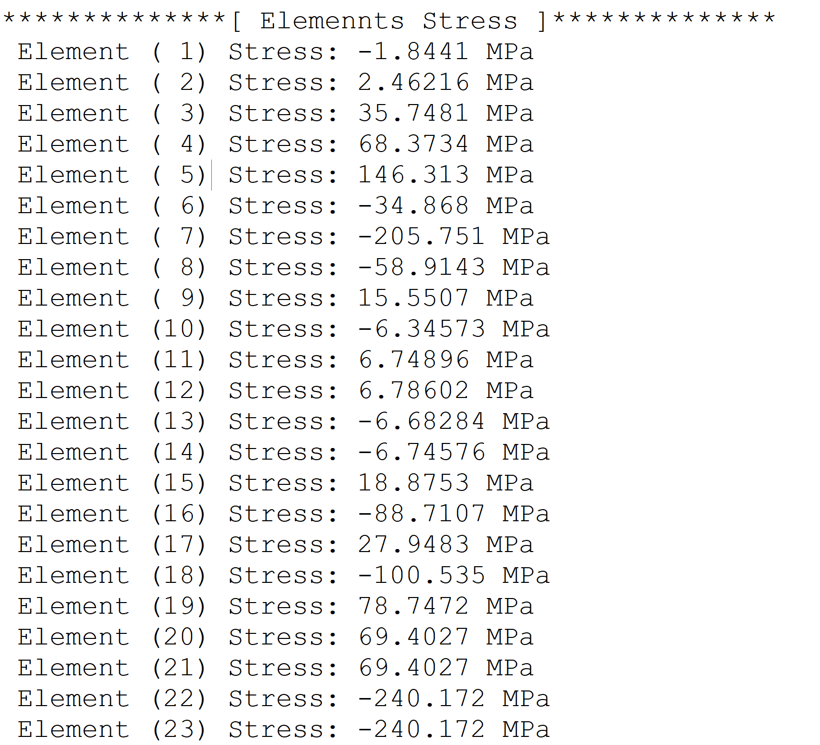

ج) نتایج تنش برای آلمان های مطلوب:

Element AB: Element (20) Stress: 69.4027 MPa

با توجه به نتیجه حاصل از تحلیل المان محدود خرپا در نرم افزار متلب المان AB تحت تنش **کششی** 69.4027 مگاپاسکال می باشد. نتایج تحلیل آباکوس برای این المان نیز به صورت زیر می باشد.

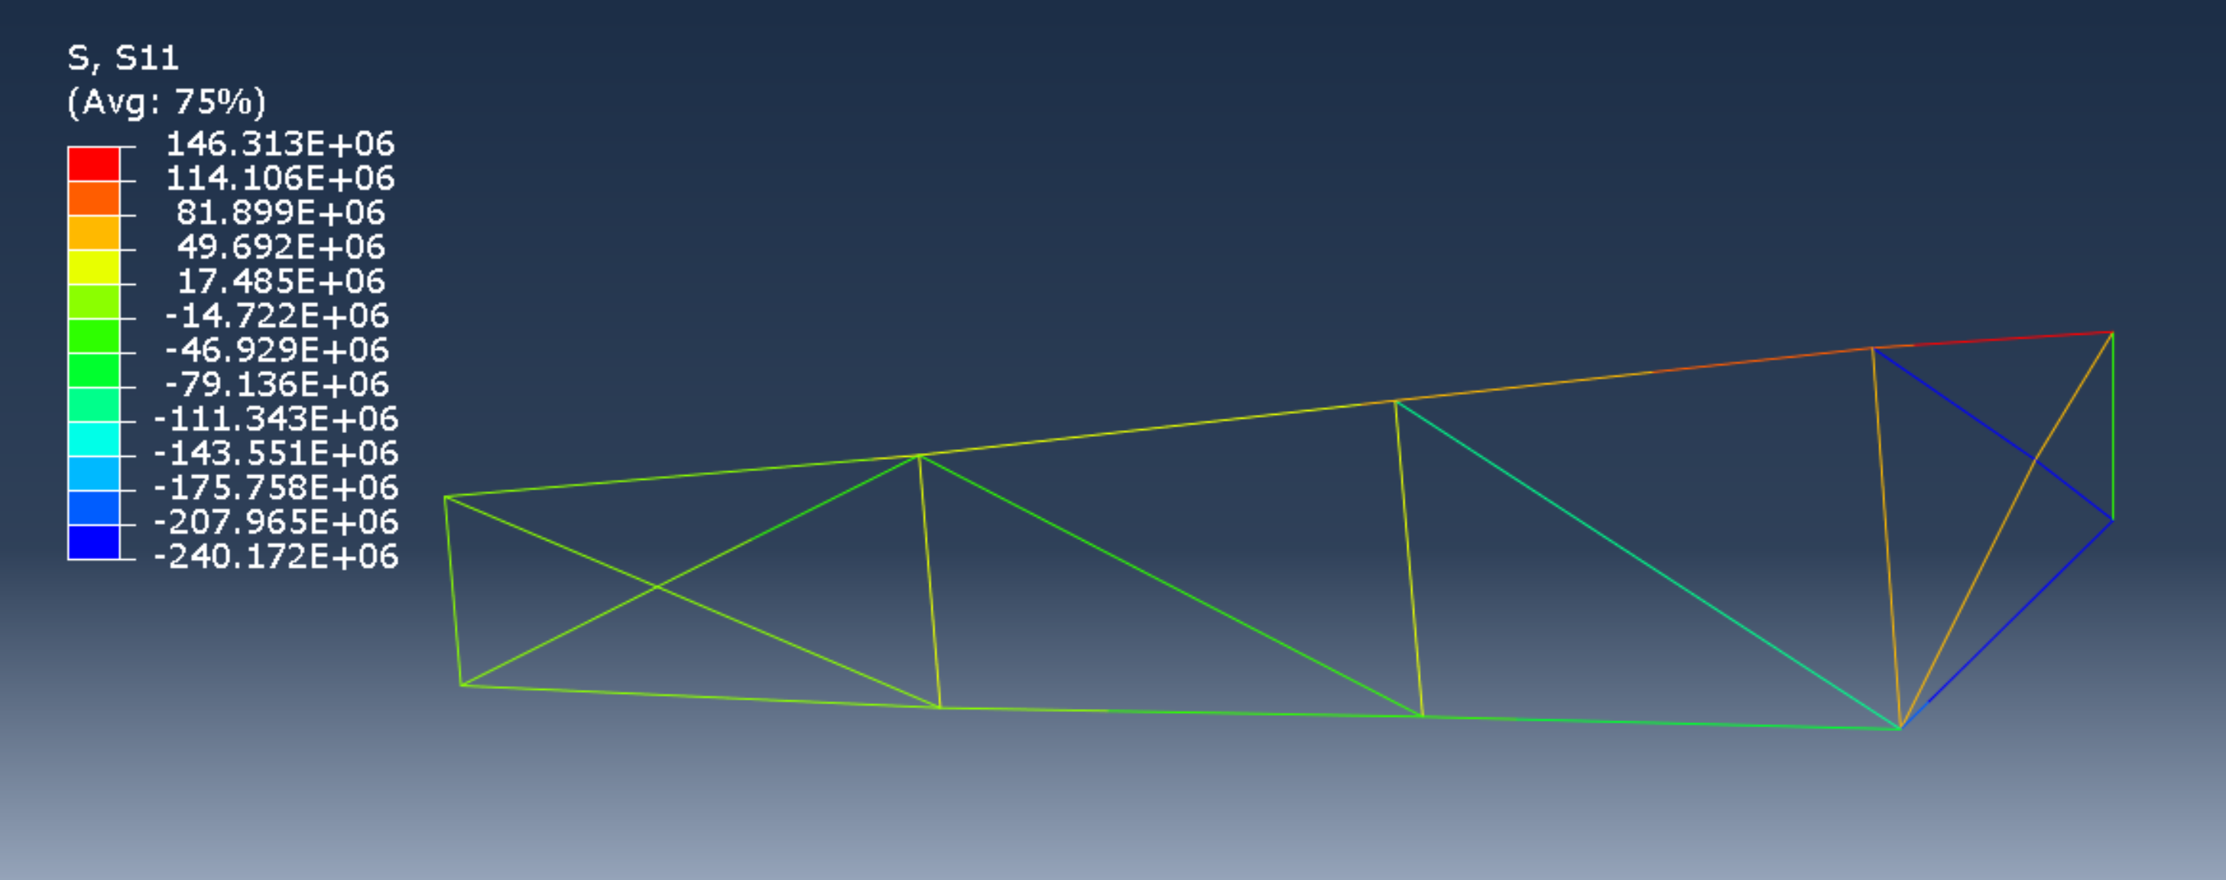

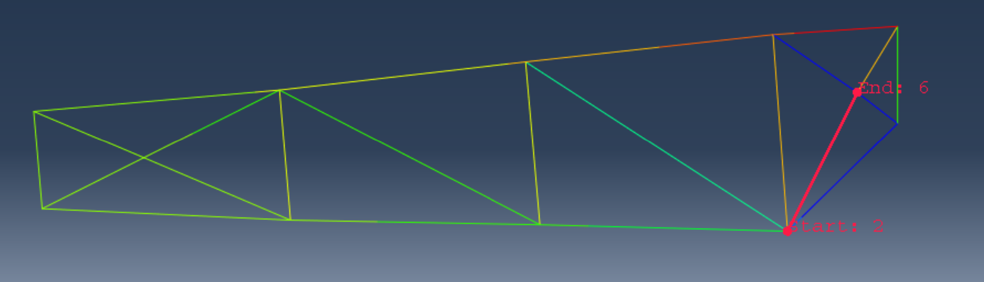

با ایجاد path روی المان مورد نظر، توزیع تنش را در راستای این المان به دست می آوریم.

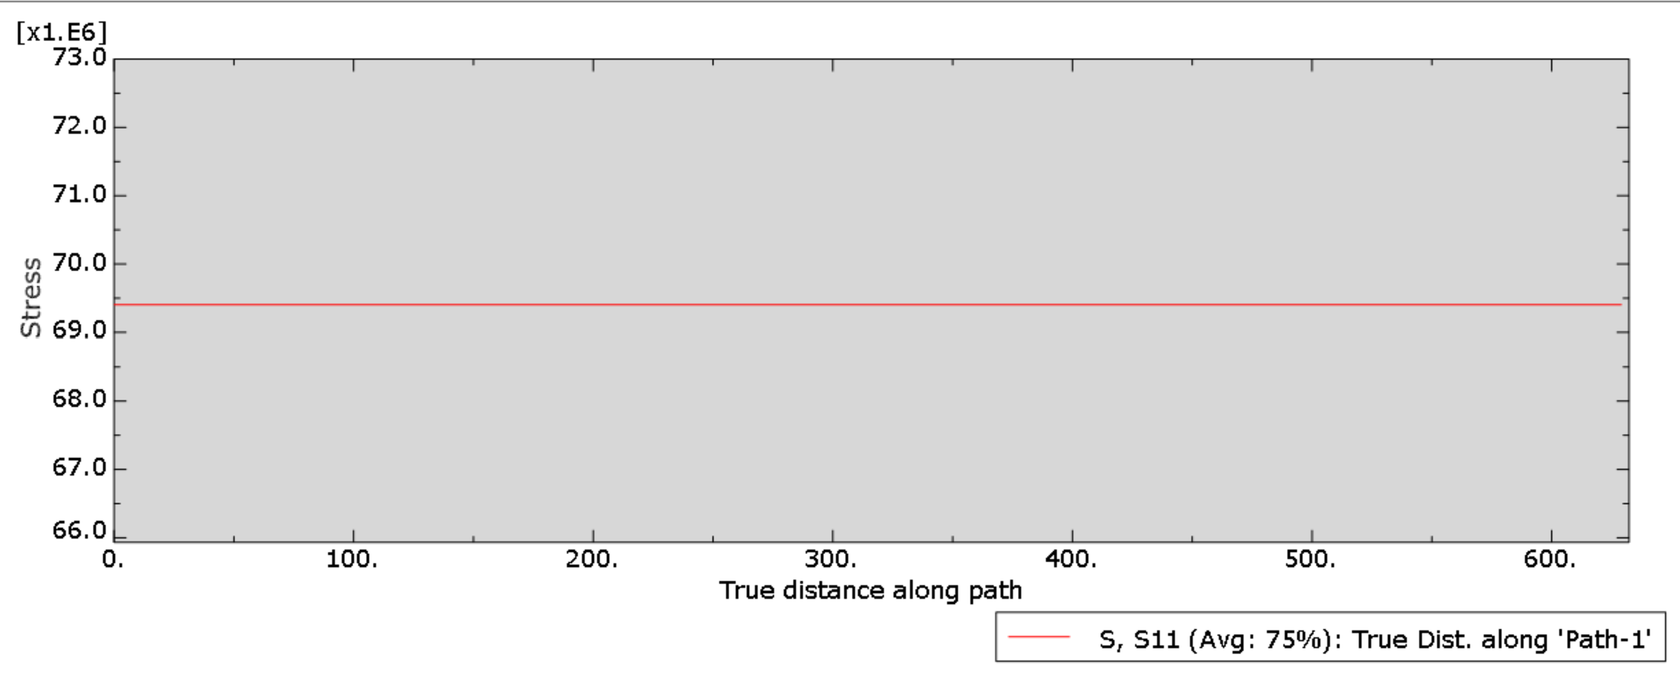

با توجه به نمودار فوق مشاهده می شود مقدار تنش به دست آمده برای این المان برابر با 69.4 مگاپاسکال که این مقدار دقیقا برابر با نتیجه به دست آمده حاصل از تحلیل متلب می باشد.

Element CD: Element (14) Stress: -6.74576 MPa

با توجه به نتیجه حاصل از تحلیل المان محدود خرپا در نرم افزار متلب المان CD تحت تنش **فشاری** 6.74576 مگاپاسکال می باشد. نتایج تحلیل آباکوس برای این المان نیز به صورت زیر می باشد.



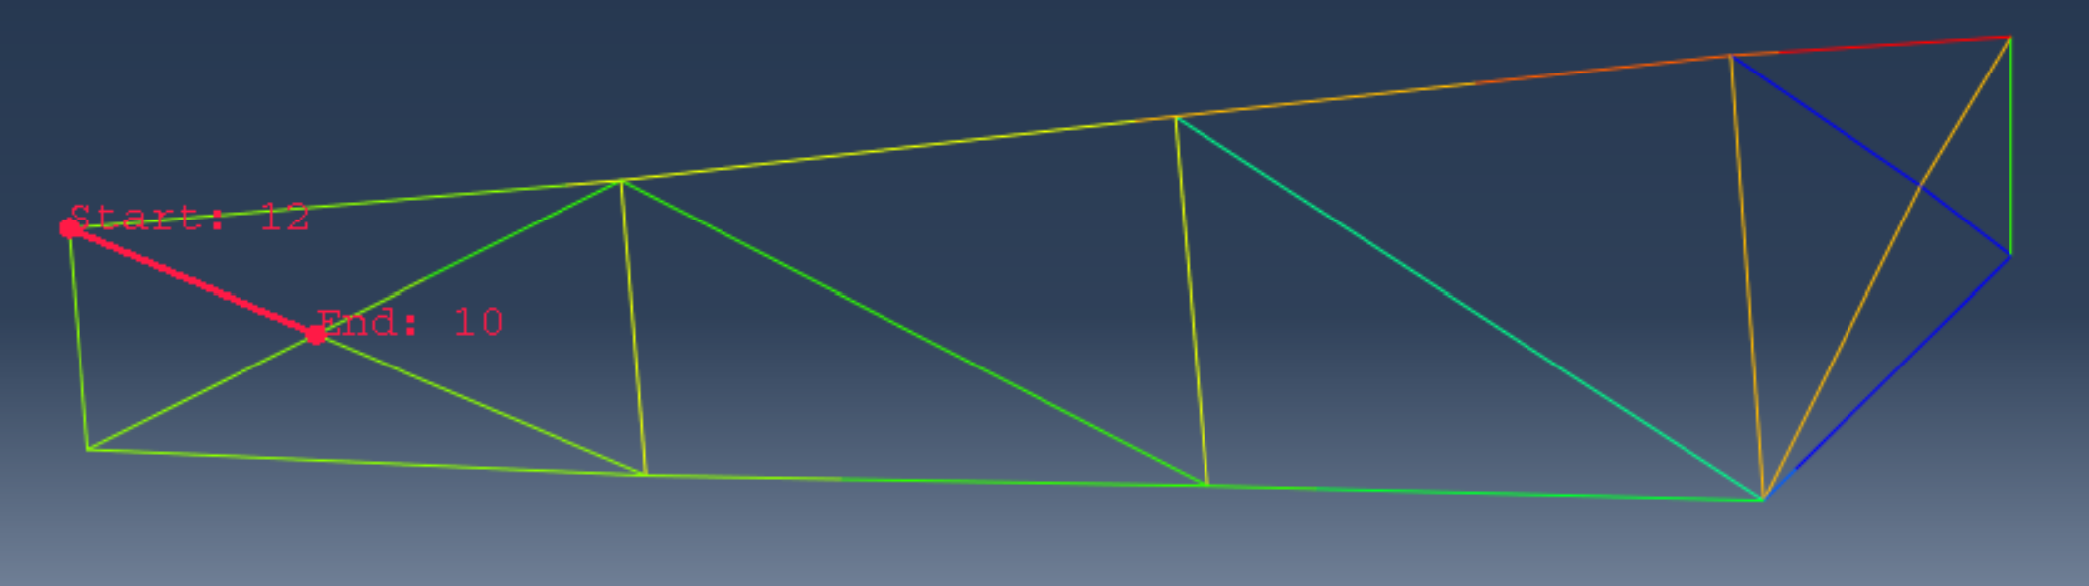

با ایجاد path روی المان مورد نظر، توزیع تنش را در راستای این المان نیز به دست می آوریم.

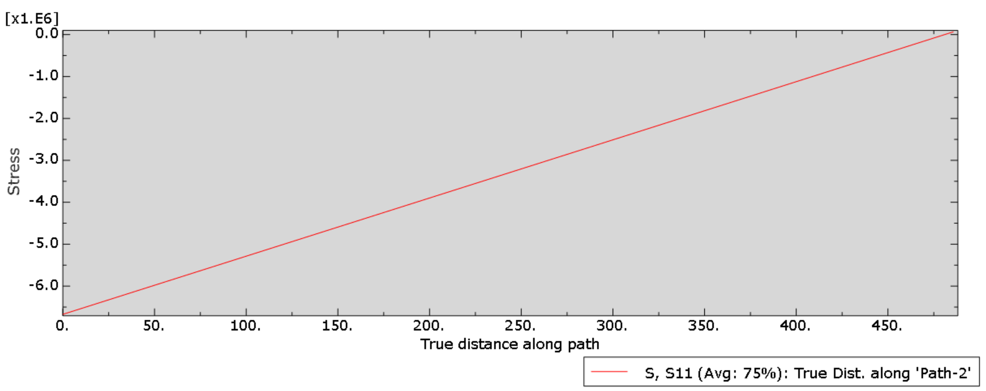

با توجه به نمودار فوق مشاهده می شود مقدار تنش به دست آمده برای این المان برابر با 6.7- مگاپاسکال که این مقدار دقیقا برابر با نتیجه به دست آمده حاصل از تحلیل متلب می باشد.

توجه شود که به دلیل توزیع **خطی** تنش در المان مقدار ابتدایی نمودار را انتخاب می کنیم زیرا در نرم افزار متلب فرض شده است که این توزیع **ثابت** است.